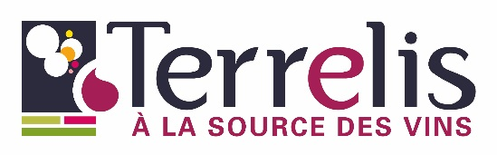
CERTIFICAT SANITAIRE DE PURETE ET DE LIBRE VENTE
HEALTH CERTIFICATE OF PURITY AND FREE SALES / INFORME DE PUREZA Y LIBRE VENTA
Je soussigné, œnologue au laboratoire d'œnologie TERRELIS, 21 rue des Capucines 21200 BEAUNE France, laboratoire agréé par le ministère de l'Économie et des finances pour délivrer des certificats d'analyses de pureté et de libre vente concernant les vins (arrêté du 06/10/1997 JORF du 30/11/97), certifie que ce(s) vin(s) :

I, the undersigned, oenologist at laboratory of oenology TERRELIS, laboratory approved by Ministry of Economy for delivering analysis certificates of purity and free sale concerning the wines (arrêté du 06/10/1997 JORF du 30/11/1997) certify that this wine:

Yo, el que subscribe, enologo en el laboratorio de enologia TERRELIS, laboratorio certificado por el ministerio de economia y financia para establecer informes de analysis, de pureza y de libre vente de vinos (decreto del 06/10/1997 JORF du 30/11/1997), aseguro que el vino :

Produit :
Product / Producto Pommard 1ER Cru les Epenots Rouge/Red 2011

Elaboré par : SARL Caroline PARENT & Associés
Elaborated by / Elaborado por 10B, rue des Naigeons
21200 BEAUNE - FRANCE

Destiné à : EXPORT
Destined to / Destinado al

Est un produit d'origine française, qu'il réunit toutes les conditions hygiéniques fixées par les autorités sanitaires de France, raison pour laquelle il est en vente libre et sans aucune restriction dans ce pays comme à l'étranger. Je certifie que ce vin, d'après l'analyse réalisée sur l'échantillon fourni, est conforme aux exigences des lois sur les denrées alimentaires et aux lois et décrets en vigueur sur les Appellations d'Origine.

Is a produce of French extraction, it satisfies all hygienic requirements fixed by sanitary authorities of France, it's a reason why it's in free sale and without any restriction in this country as in foreign countries. Certifies that wine, from the analysis I have dare on the sample supplied, is in conformity with requirements of laws on foodstuffs and laws and decree in force on the "Appellation d'Origine".

Es un producto de origen Frances, que reune todas las condiciones higienicas previstas por las autoridades sanitarias de Francia, motivo por el cual su libre venta es permitida sin restriciones en este pais asi como en el exterior. Segun los analisis realizados sobre las muestras entregadas, certifica que este vino responde a todas las exigencias de la ley sobre los alimentos y las leyes y decretos que gobiernan las Denominaciones de Origen.

Beaune, le : 14/04/2021

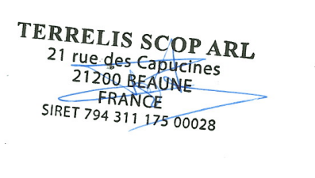
Aurélie PREVOT, œnologue

